17 марта в нашей школе прошли часы общения «Мы вместе!»
Дети получили небольшую историческую информацию о том, что Крым и Севастополь входили ранее в состав нашего государства (СССР), что в Крыму находятся города – герои Севастополь и Керчь, защитники которых в годы Великой Отечественной войны проявили особый героизм и мужество в борьбе с фашистами. В ходе просмотра презентации «Крым – «жемчужина» России» познакомились с достопримечательностями Крыма (курорты, «Артек», Ботанический сад и др.), с их значением для всех россиян.

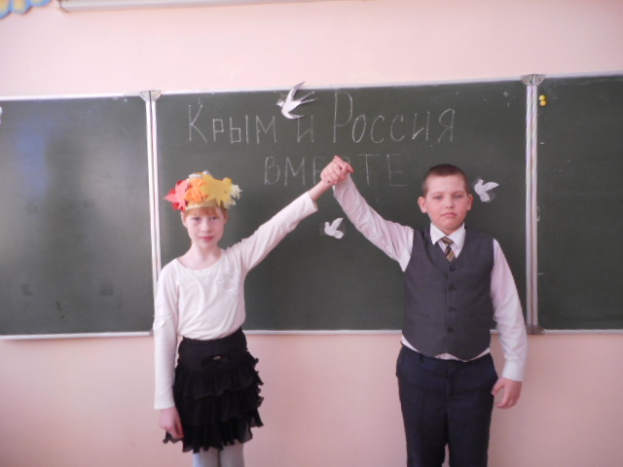  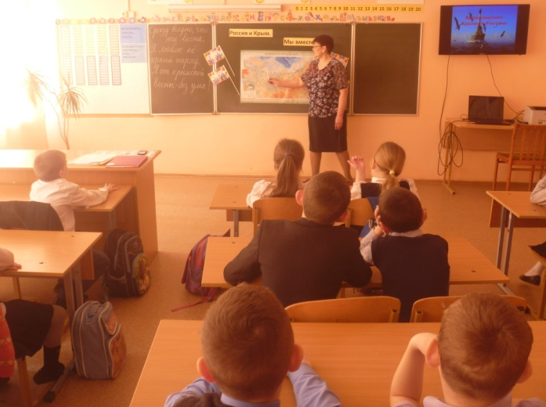 | 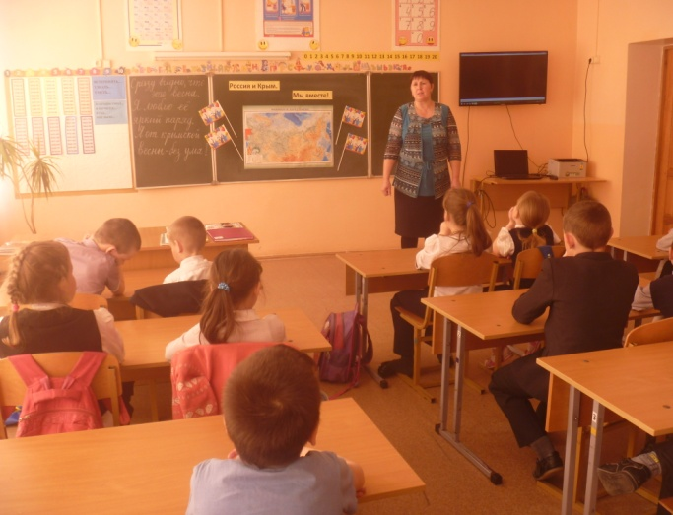  Союз, порядок с Тишиною  Идут господствовать страною,  Где царствовала вечно ночь:  Где слабый свет луны считался  Единым светом искони.  Восстани Крым! твой сон прервался.  Тебе наступят, ясны дни.

